1. Галузева структура господарства. Поняття «галузь» і «міжгалузевий комплекс»
Галузева структура господарства відображає поділ суспільного виробництва на групи галузей, галузі, їхні складові (підгалузі).
Галузь — сукупність підприємств, які виготовляють однорідну продукцію або надають однорідні послуги.
У галузевій структурі господарства виділяють дві сфери — виробничу і невиробничу. Виробнича сфера забезпечує країну різноманітними товарами, невиробнича сфера — послугами матеріального і нематеріального характеру.
Галузева структура господарства
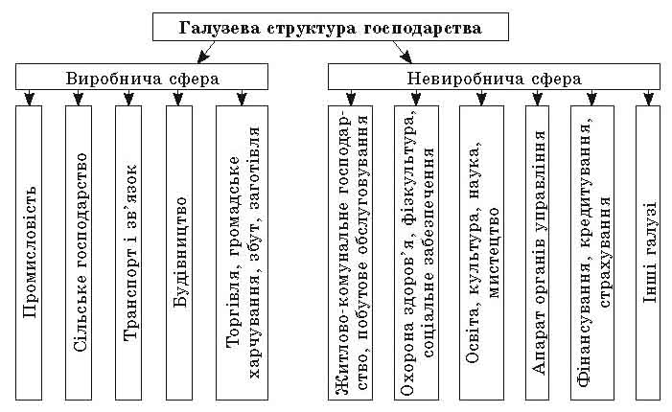
Кожна галузь виробничої сфери народного господарства однаково важлива для його розвитку і функціонування. Саме у виробничій сфері виробляються засоби виробництва (сировина, паливо, енергія, машини, будівельні матеріали, споруджуються підприємства, прокладаються шляхи сполучення і т. д.), на які припадає переважна більшість вартостей усієї продукції. В цій сфері виробляють і предмети споживання, які потрібні кожній людині.
Три перших сектори (промисловість, будівництво і сільське господарство) безпосередньо виготовляють продукцію, а інші так чи інакше доводять ці продукти до проміжного (виробничого) або кінцевого (невиробничого) споживача. У виробничій сфері в основному виробляється національний дохід держави.
Невиробнича сфера господарства має у своєму складі дві важливі групи галузей. Перша з них задовольняє духовні та фізичні потреби населення. Характерно, що частка зайнятих у галузях цієї групи зростає. Друга група галузей невиробничої сфери — це види діяльності, що задовольняють інші нематеріальні потреби в послугах.

